重修课程申请操作流程（手机浏览器）
一、登陆网址https://my.kfvc.edu.cn/#/newHomePage，输入用户名（学生学号），密码（初始密码为身份证后六位），进入首页（如密码忘记，可在企业微信修改密码）。
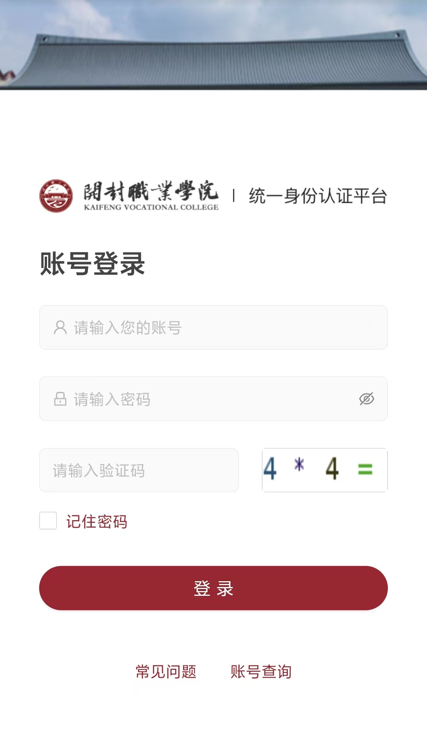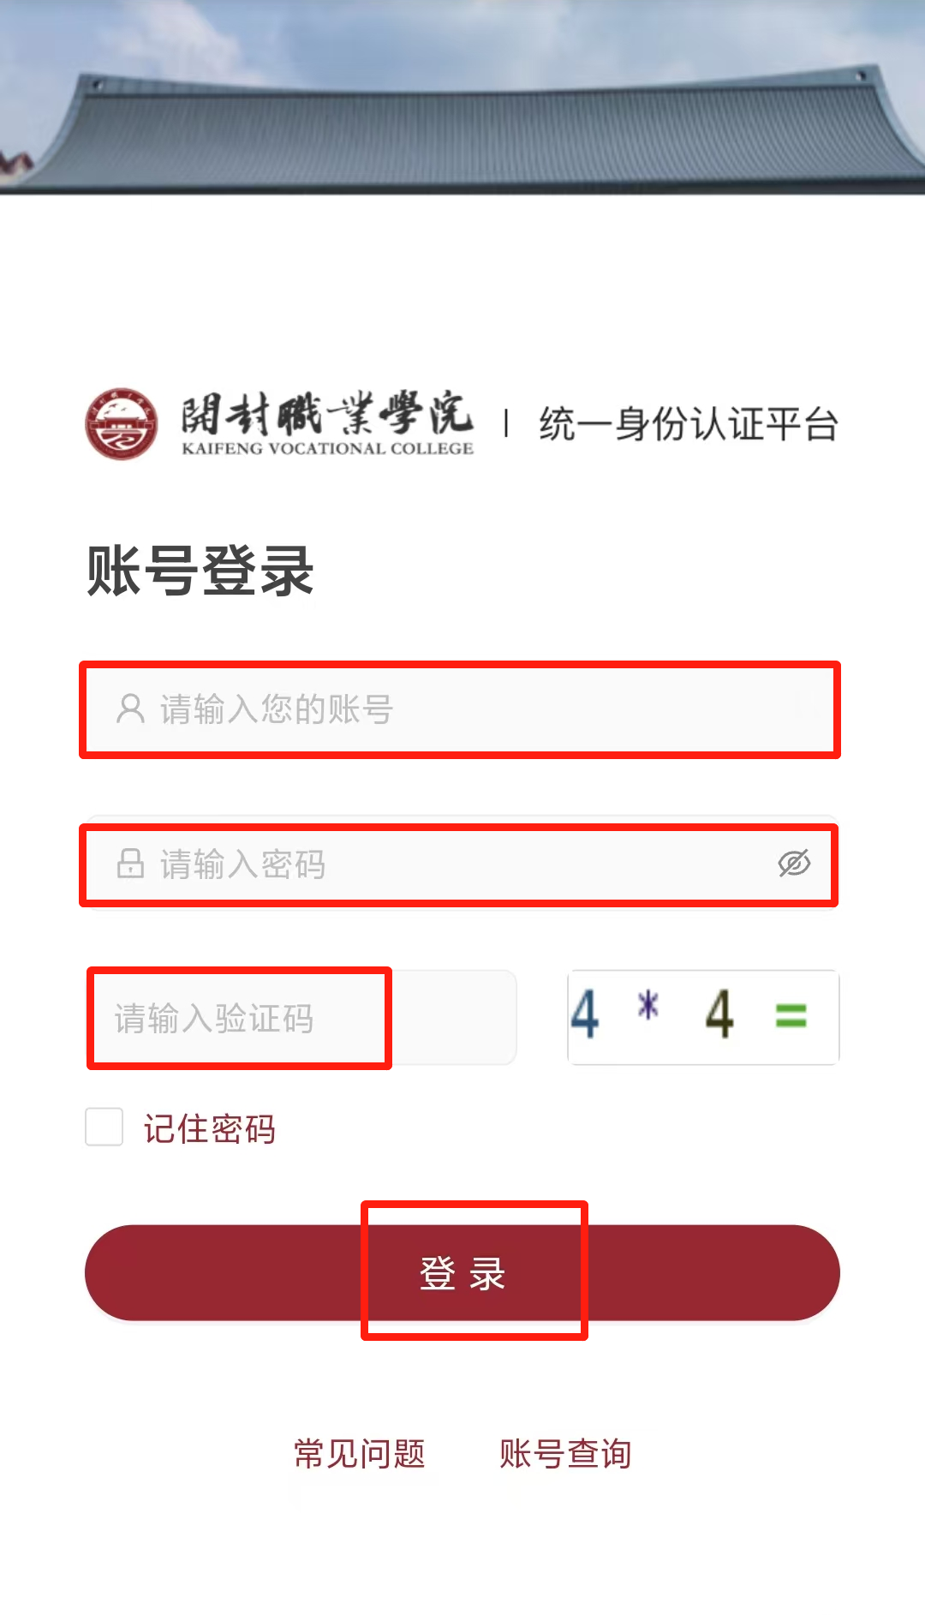
二、进入门户网站，点击办事大厅，选择重修课程申请。
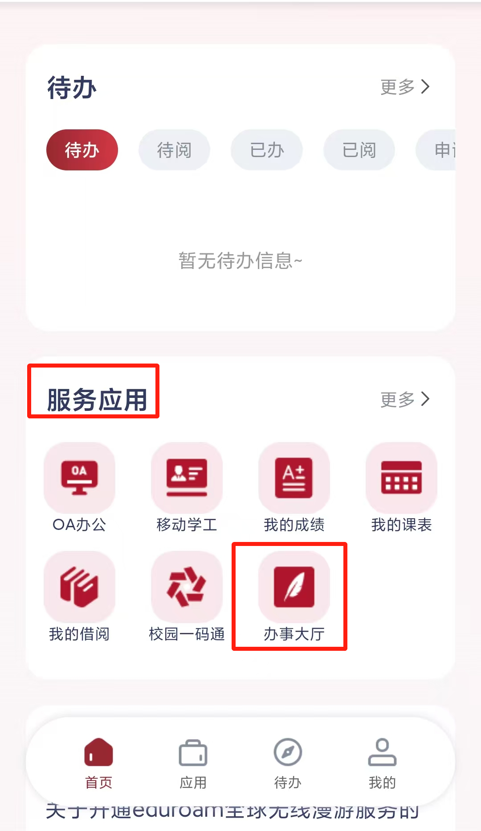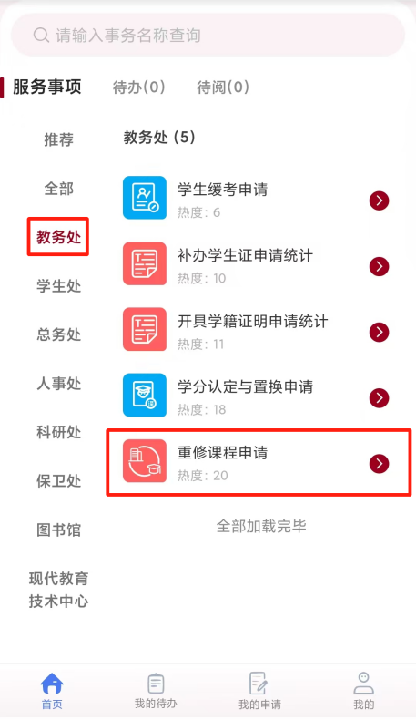
三、线上填写审批表。具体如下：
1.填写手机号，点击“添加申请重修课程情况”，新增课程1。
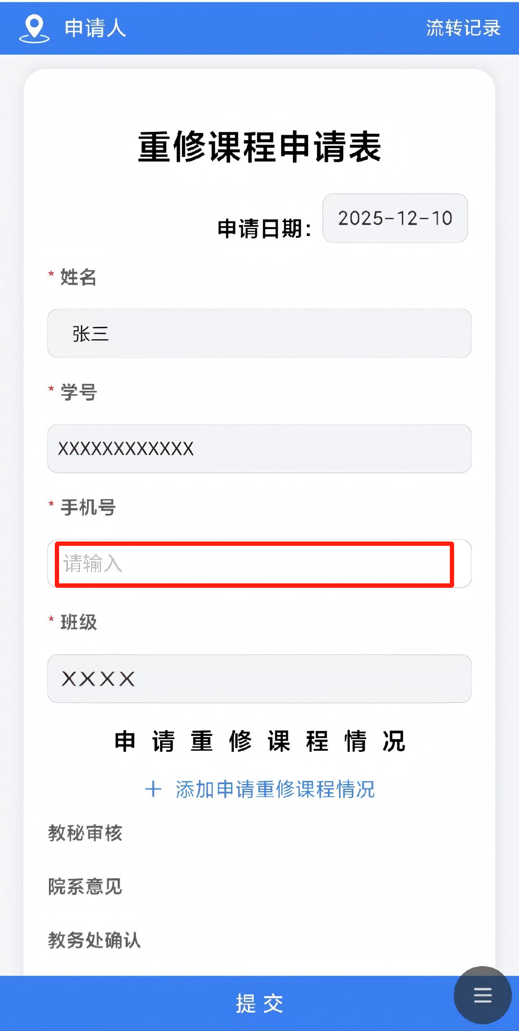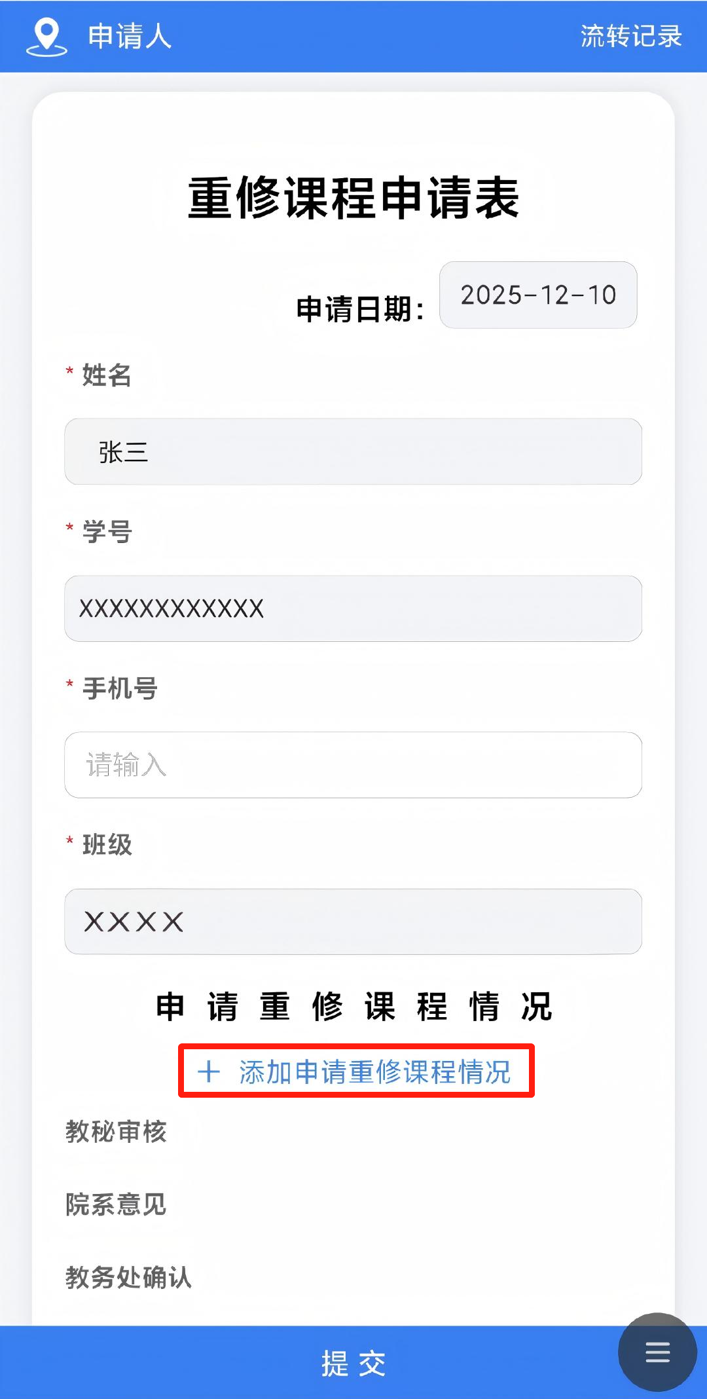

2.选择要重修的课程，确认重修方式。

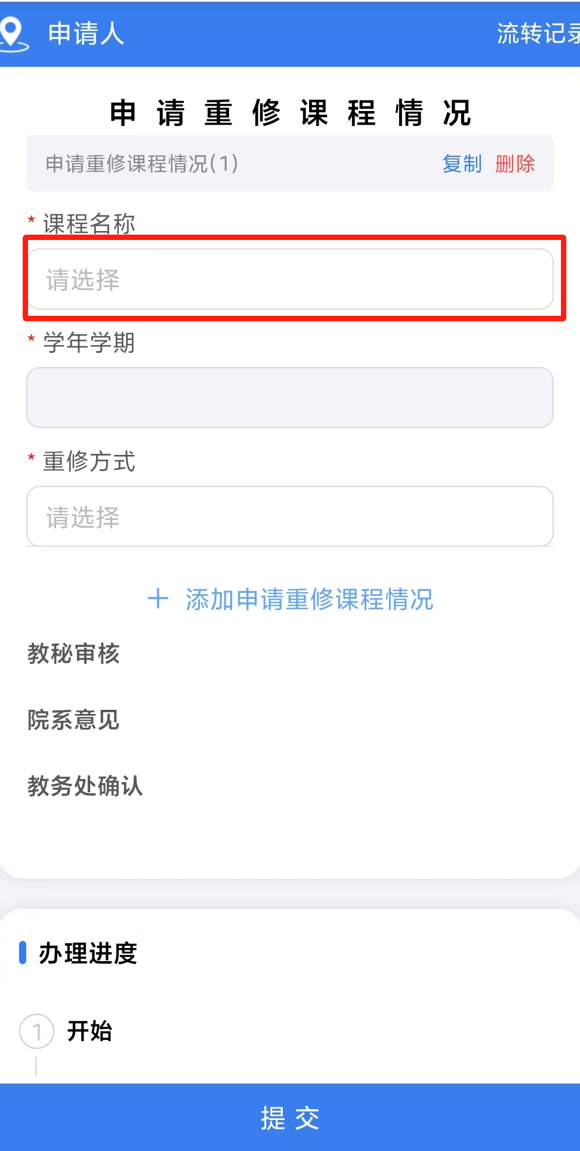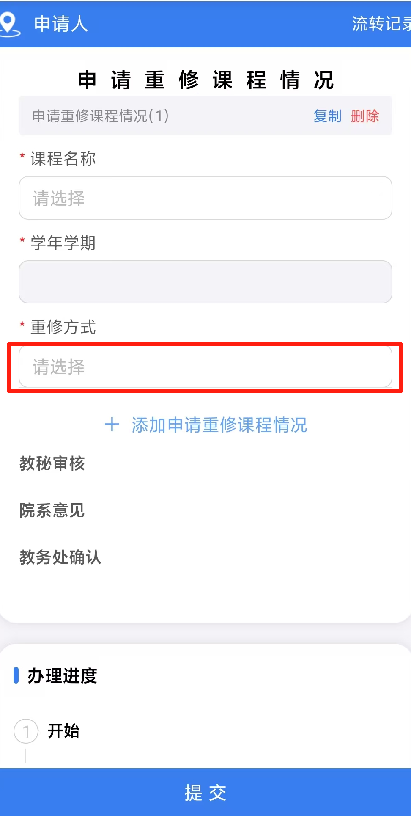
3.继续点击“添加申请重修课程情况”，可新增多个重修课程。全部填写完成后，点击最下方“提交”。

